**PTH INVERTIDO EXACTECH NAVEGADA**

|  |  |  |
| --- | --- | --- |
| **POSICIÓN DEL PACIENTE** | **MESA QUIRÚRGICA** | **ACCESORIOS/SEGURIDAD** |
| * Decúbito supino en silla de playa * Almohada/rodete en cabeza * Almohada para detrás de las rodillas | * Mobilis | * Mesa al revés * 1 apoyabrazos * Cabezal articulado* * Cintas de sujeción * Protección plomada en genitales* |

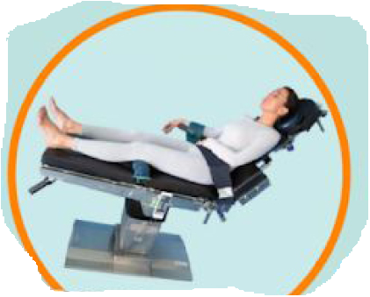

**APARATAJE:**

* 1 Aspirador
* Consola de bisturí eléctrico
* Consola de motor*

**COBERTURA:**

* 2 Cubre mesas
* 2 sábanas en U
* Sábana adhesiva
* Bota
* Venda de hilo estéril
* Pegatina

**MATERIAL FUNGIBLE:**

|  |  |
| --- | --- |
| * Guantes estériles * Batas * Gasas y compresas * Alforja * Goma de aspirador * Yankauer | * Bisturí eléctrico * S.F. de 500cc * Bisturís del 23 y 15 * Mepitel * Méfix * Velpau |

[**TÉCNICA QUIRÚRGICA NAVEGADA**](https://1drv.ms/b/s!Aj9kpIi_-CGVi1xyO-0P4GntBLwj?e=aIb3J0)

[**TÉCNICA QUIRÚRGICA**](https://1drv.ms/b/s!Aj9kpIi_-CGViQ_5I0C90L2jkryb?e=KDvCCM)

[**TÉCNICA QUIRÚRGICA ANEXO**](https://1drv.ms/b/s!Aj9kpIi_-CGViQ1nW_BsrFUnEJjk?e=qhLqAw)

[**TÉCNICA QUIRÚRGICA IMPLANTES AUMENTADOS**](https://1drv.ms/b/s!Aj9kpIi_-CGViRCgFotxjqammh3x?e=7UpS0u)

**CAJAS:**

* Caja de codo tobillo
* Caja de cadera
* Motor
* 6 cajas PTH

**MATERIAL SUELTO:**

* Codevilas
* Verbrugge

**INSTRUMENTAL**

**SUTURAS:**

* Sutura RA 2/0 ▼
* Sutura RA 0 ▼
* Grapadora